**ВВселенная 17**

Пролог.

Испытание.

Линия *Уробороса*

Нет ничего лучше отдыха после тяжелого рабочего дня и тренировки. Однако у судьбы на этот счет определенно были другие планы.

Работы за сегодня было очень уж много. Голова после такого рабочего дня работать совсем не хочет, по ощущениям буквально раскалывается. Но стоит мне поесть да принять ванну, как силушка богатырская вновь вернулася ко мне. Будто заново родился.

Но спать по расписанию. Хотя не совсем, все же работа немного уморила. Рутинно проверив соцсети на наличие чего интересно, я отправился в кровать. Жаль, конечно, что один, но не всегда же наслаждаться обществом.

Стоило мне лечь и начать засыпать, как началася неведомая херня. Прямо с кровати я провалился неведомо куда, и, пролетя пару метров спиной вниз, приземлился на поверхность. По-другому я это назвать не могу.

Приземление было болезненным, даже не смотря на то, что удары я выдерживаю достаточно сильные без боли. Но два метра – даже для меня высоковато. Выгнувшись от сильной боли и матерясь несколько минут к ряду, я все же успокоил боль и начал осматриваться.

На этой поверхности был небольшой слой воды, в восемь миллиметров. Вокруг же был густейший туман. Источников света не видно, но видно при этом довольно хорошо, насколько это вообще возможно в тумане.

Через минут десять после приземления, боль утихла окончательно, а сидение в холодной воде наскучило, потому я всё же решил пройтись и поискать зацепки к тому, что происходит. Первое, что меня смутило, был необычайно плотный туман. В нем буквально было сложно передвигаться. Словно он был в разы плотнее обычно воздуха.

Однако первые попытки найти хоть что-то успехом не увенчались. Везде был этот проклятый туман, а никаких ориентиров я не увидел. Куда не посмотри, картина та же. Попробую другой подход.

Интуиция, не подведи. Медленно поворачиваясь по часовой стрелке, я пытался шестым чувством понять, куда же мне идти. Ощущения подсказали направление. Туда и направлюсь.

Идти пришлось минут тринадцать, буквально продираясь через туман. Интуиция меня не подвела, и я обнаружил… Стену тумана? Я в Dark souls попал что ли? Перед собой я увидел каменную стену, похожую на стену средневекового замка, и проход, в виде арки. В ней же был туман, однако сильно отличавшийся от того, что всё это время меня окружал. Он был… ещё более плотным, словно жидкость. Проведя левой рукой по поверхности «стены тумана» я в этом убедился.

Что-то мне подсказывало, что туда мне и нужно. За стеной будут все ответы. Оставаться в этом тумане нет желания, да и вряд лия смогу что-то ещё тут отыскать. Нужно идти. Без раздумий захожу в туман, как всегда с правой ноги, немного повернувшись правым плечом. Защитная стойка что ли…

Линия *Фрина*

Бывают в жизни события, меняющие вашу жизнь кардинально. Сие было третьим.

Возвращаюсь домой после долгого, но занимательного вечера.

Играли в настолки с партейцами.

Да, партия такая, даже в настлоки играем.

На этот раз досиделись аж до 10 вечера, так что даже в магаз не сходить.

Было бы на что, конечно.

Цены там я рот того его наоборот. Хотя это и не удивительно.

После начала войны экономика, и так еле живая, начала стремительно уходить в мир иной.

Вернулись на 30 лет назад. Только вот ностальгии не завезли.

Благо хоть погода в Сибири на редкость хороша, не смотря на то, что Я КОЛЕНДАРЬ ПЕРЕВЕРНУ, И СНОВА СЕРЕДИНА СЕНТЯБРЯ….

Простите, не удержался.

Так что домой.

Прохожу привычным маршрутом до двора.

Через дорогу. Светофор по требованию. Благо никого, быстро пропустил.

Мимо «остановки», просто площадка, прохожу между пивного и мясного магазинчиков.

Еще одна дорога, мимо бывшей аптеки, что была на своего рода балкончике, и киоска с мороженым.

Путь не близкий, так что и пришел в районе 11.

Вот и двор. Знакомый, просторный. И заставленный машинами.

Направо, к своему подъезду. Мимо другого, до которого по лестнице добираться.

Подъездная дверь. Иду к лифту.

Дожидаюсь. Медленный. С 9 этажа плетется.

Наконец-то. Захожу.

На свой, 5 этаж.

Приехали.

Двери открываются…

< Вместо этажа за дверями лифта черная пустота>

Эм… Такого не должно быть…

<Снимает наушники и выключает музыку>

Лифт прямиком нахер, чи що?

Ладно, подожду, пока дверь закроется, может пройдет.

<Ждет минуту>

Так, понятно, так просто не отделаюсь, хорошо.

Замечаю, что вместо 5 этажа, экран лифта показывает абракодабру.

Делать нечего.

Осторожно пытаюсь ногой, правой, прощупать, есть ли в пустоте поверхность.

Вроде есть. Хоть и не видно.

<Закрывает глаза>

<Глубокий вдох и медленный выдох, после небольшой паузы >

<Открывает глаза>

Пошёл.

После пары шагов останавливаюсь. Вроде все нормально. Насколько это возможно, в данной то ситуации.

Повернув голову назад не обнаруживаю лифта.

Ну естееееественно.

Странное ощущение.

Я будто в звукоизолированной комнате. Абсолютная тишина. Внутренние звуки жуть какие чёткие.

Источников света тоже нет. Однако я сам освещён будто бы со всех сторон.

Ну или сам свечусь, как елка новогодняя. Как больше нравится.

Лааадно… И чо теперь делать?

Долго ли, коротко ли прошло минут 15, или даже больше.

Тишина уже начала напрягать.

Пытался всматриваться, вслушиваться, пока ходил.

Ни-че-го. Пустой уровень.

Уже даже снял одну перчатку, они черные, кожаные, без пальцев, чтобы щелкать. Получается только левой, так что снял левую.

Ещё минут через 5, наконец-то, появился виновник происходящего.

Аид.

Причем в воздухе.

* Приветствую, Фрин. Могу я к тебе так обращаться?
* Да пожалуйста, не принципиально. Аид, я полагаю?
* Он самый.

Выглядел он как и подобает богу мертвых… Будто только что воскрес, а до этого в запое был неделю.

Ближайшим аналогом образа будет Распутин и The King’s man.

Длинные черные волосы.

Такая же бородища.

Бледный. Круги под глазами. Чернющие.

Будто умер, а потом бухал… месяц.

* Что-то ты даже для бога мертвых слишком херово выглядишь.
* Ты на себя-то давно смотрел?

Опустил глаза на себя.

Выгляжу я, конечно, так себе.

Уже немного побитая толстовка с голубым Валькнутом на спине и вырезанным из голубого рунного кольца ворон спереди.

Черные, грязноватые джинсы с чёрно-облезлой цепью справа.

Побитые жизнью синие кеды.

* Справедливо.
* Что ж, формальное испытание ты прошел. Начнем пожалуй то, ради чего мы тебя и вызвали.
* Что? Без прелюдии? Без объяснений и «смертный, ты показал себя достойным»?
* А тебе они необходимы? –– с явным недовольством и усталостью сказал Аид.
* Ладно, так чего начнем?
* Настоящие испытания. Мы проверим, готов ли ты к тому, что тебе уготовано.
* Так, а где я формальное испытание проскипал? –– недоуменно спросил я.
* Эта пустота и была этим испытанием. Немногие способны выдержать полчаса в одиночестве, без звука и света.
* Технически свет таки… –– было начал я, но Аиду это не понравилось.
* Да-да, я знаю. Не продолжай. Мало кто сможет остаться спокойным в таких условиях. Ты смог.
* Лааадно. Что за испытания?
* Увидишь. Проходи.

Среди черной пустоты появляется дверь.

* А награда будет?
* Одно желание.
* Хорошо, как и ожидалось. Не против, если вопросы по ходу буду задавать?
* Можешь задавать. Испытания ими ты всё равно не облегчишь.
* Я не только про испытания.

Ответа не последовало, но было видно, что Аид не против.

Ладно, ждал – получи, распишись.

И я открыл сию дверь.

Линия *Уробороса*

Попадает в комнату замка

Без дверей и окон

3 метра высота

Справа камин, огромный

На стенах факела

Материал стен – мелкий камень

Посередине стол, круглый, достаточно большой

На нем еда, напитки, напоминают средневековые

Справа и слева по небольшому трону

На правом, от меня, сидит 2 метровый мужчина

Посейдон

Разговор

Испытания

На правой стороне появляется такая же стена тумана

Иди

За ней лес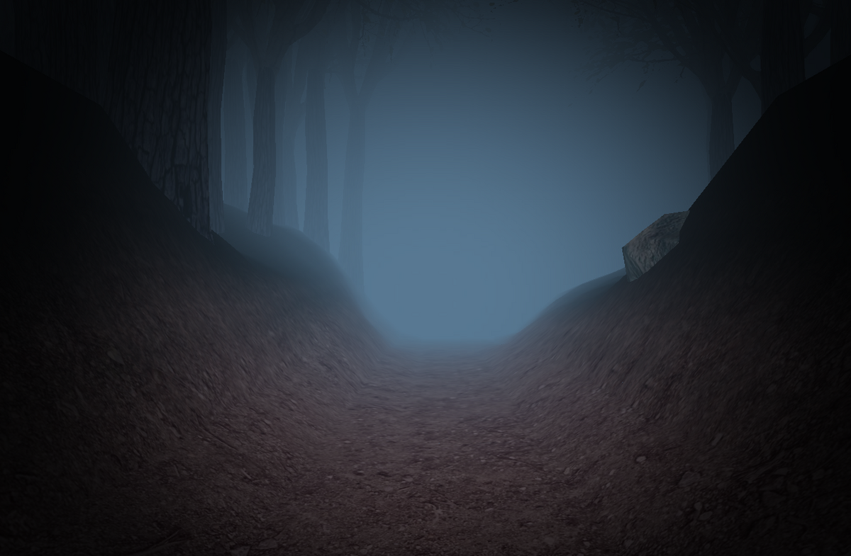

Нужно по нему пройти

Но он ветвистый

Лабиринт

Найти выход

Выход – арка из деревьев и веток, по форме как двери до того

Стена тумана

За ней лестница

Гладкая, хрустальная

В небе

Внизу не видно дна

Светло